Jetzt im WebShop bestellbar
Neues Dosierventil von ProMinent für Trinkwasseranwendungen
Sauberes, keimfreies Trinkwasser ist wichtig für die menschliche Gesundheit. Um beste Trinkwasserqualität zu gewährleisten, müssen alle Materialien, die damit in Berührung kommen, bestimmte Hygienevorgaben erfüllen. ProMinent ist spezialisiert auf die saubere und sichere Aufbereitung von Trinkwasser und liefert dafür die passende Dosiertechnik. Das Heidelberger Unternehmen hat ein neues Dosierventil entwickelt, das die Anforderungen der Trinkwasserverordnung § 17 erfüllt und somit für den Einsatz in der Trinkwasserversorgung geeignet ist.
Das Trinkwasser Dosierventil von ProMinent erreicht damit die strengen Bewertungsgrundlagen des Umweltbundesamtes und ist zum Patent angemeldet. Es ist so konstruiert, dass sich keine Mikroorganismen in unzulässigen Konzentrationen bilden können und keine gesundheitlich bedenklichen Stoffe ins Wasser gelangen. Einsetzbar ist das Ventil mit allen ProMinent Dosierpumpen und für alle gängigen Dosiermedien wie z.B. Phosphat, Silikat, Chlor, pH-Korrektur oder Flockungsmittel.
Das neue Dosierventil ist einfach und schnell online im ProMinent WebShop bestellbar: https://shop.prominent.de/ersatzteile-und-zubehoer/dosierventile-fuer-trinkwasseranwendungen/Dosierventile-fuer-Trinkwasseranwendungen

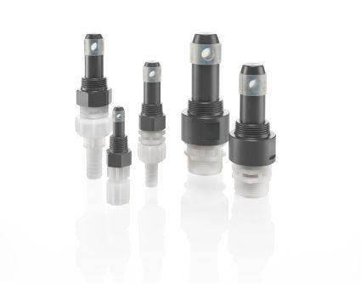
Bild 1: Das neue Dosierventil von ProMinent ist für den Einsatz in der Trinkwasserversorgung geeignet (Bild: ProMinent)


Bild 2: Für sauberes Trinkwasser: Alle Materialien, die mit Trinkwasser in Berührung kommen, müssen bestimmte Hygienevorgaben erfüllen. Das neue Trinkwasser Dosierventil von ProMinent entspricht diesen Vorgaben (Bild: ProMinent).


Die ProMinent Unternehmensgruppe ist Hersteller von Komponenten und Systemen für die Dosiertechnik sowie zuverlässiger Lösungspartner für die Wasseraufbereitung und digitales Fluidmanagement. Hauptsitz der Unternehmensgruppe ist Heidelberg. Über 2.700 Mitarbeiterinnen und Mitarbeiter in rund 50 eigenen Vertriebs- und Servicegesellschaften sowie 11 Produktionsstätten arbeiten täglich daran, ProMinent Kunden individuelle Lösungen und den gewohnt kompetenten Service anzubieten. Weitere Informationen: www.prominent.com

ProMinent Group
ProMinent Deutschland
ProMinent Group

